Конспект уроку з математики
( 1 клас )
Тема. Усна та письмова нумерація чисел другого десятка. Складання задач за коротким записом. Розв′язування задач.

Підготувала
вчитель початкових класів
НВК ″Рава–Руська школа-гімназія″
Жемела Ольга Миколаївна

Ключові компетентності:
вміння вчитися:
навчально-організаційні вміння і навички:
- дотримується правильної постави під час письма;
загальномовленнєві вміння і навички:
- говорить в помірному темпі, чітко, вільно, виразно, з відповідною силою голосу;
- вживає у мовленні відповідні кількісні і порядкові числівники;
- знає слова-ознаки відношень різницевого порівняння;
контрольно-оцінні вміння:
- знаходити і виправляти помилки під час зіставлення результатів власної роботи зі зразком і орієнтирами вчителя;
інформаційно-комунікативна:
- знаходить у тексті задачі конкретні відомості;
загальнокультурна:
- дотримується правил поведінки на уроці;
здоров′язбережувальна:
- розпізнає правильне і неправильне сидіння за партою;
соціальна:
- працює в парі.
Предметні компетентності
(конкретизовані навчальні цілі, очікувані результати):
Початковий рівень:
- називає числа від 11 до 20 у прямому і зворотньому порядку від будь-якого числа до вказаного;
- визначає кількість десятків і одиниць у двоцифровому числі;
- знає структурні елементи задачі, порядок роботи над задачею, зміст окремих етапів;
Середній рівень:
- порівнює довжини відрізків за результатами їх вимірювання;
Достатній рівень:
- пише цифри у зошиті у клітинку;
- розв′язує прості задачі на збільшення та зменшення числа на кілька одиниць;
- додає і віднімає число 1 від чисел другого десятка;
- обчислює значення числового виразу, що містить одну дію;
- вимірює довжину відрізків за допомогою лінійки;
Високий рівень:
- складає задачі за коротким записом;
- перевіряє розв′язані приклади, виправляє помилки.

Стислий план уроку.
- Перевірка вчителем готовності учнів до уроку.
- Відгадування учнями загадки з метою активізації навчальної діяльності. (Додаток 1)
- Називання учнями числового ряду у прямому і зворотньому порядку від будь-якого числа до вказаного. (Додаток 2)
- Визначення десяткового складу чисел. (Додаток 3)
- Каліграфічне написання учнями числа 13. (Додаток 4)
- Обчислення значень числових виразів, що містять одну дію. (Додаток 5)
- Перевірка розв'язання прикладів, виправлення допущених помилок.
- Додавання і віднімання числа 1 від чисел другого десятка. (Додаток 6)
- Взаємоперевірка виконаного завдання. Робота в парах.
- Проведення фізкультхвилинки.
- Складання задач за коротким записом. Розв′язування задач. (Додаток 7)
- Вимірювання і порівняння довжин даних відрізків. (Додаток 8)
- Виконання усного рахунку з метою підведення підсумків уроку. Гра "Мікрофон". (Додаток 9)

Додаток 1
А зараз ми відправимося у казку, а в яку саме, ви і відгадаєте.
На городі виростала,
Сили набирала,
Непомітно, дуже швидко,
Великою стала.
Став тут дід усіх гукати
Та красуню рвати.
А цю казку, діти, ви
Встигли відгадати?
(Ріпка)
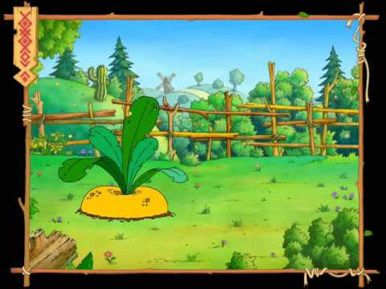
- Молодці! Але казка наша і її герої незвичайні, а математичні. І принесли вони вам завдання-випробування.Чи готові ви подолати їх? Тож мерщій поринемо у казку!
Додаток 2

- Хто з вас, діти, пригадає початок казки «Ріпка»?
Відповіді дітей.
- А ось і наш дідусь! Старенький він став і сил у нього вже мало. Допоможемо йому витягти ріпку?
Назвіть числа від 11 до 15;
- від 15 до 20;
- від 20 до 13;
- від 17 до 11.

Додаток 3

- Молодці, трішки підтягли ріпку, але не витягли. Де ж наша бабуся? Ось вона! Щоб допомогти бабусі, а також закріпити наші знання десяткового складу чисел, ми виконаємо ось таке завдання:
- Визначте скільки десятків і одиниць у числах: 12, 15, 17, 19, 20, 11, 16, 18.
Додаток 4
Каліграфічно запишіть число в якому 1 десяток і 3 одиниці. Згадаємо, що зошит потрібно покласти навскоси, сісти рівно, не згинаючись писати каліграфічно і охайно.
Додаток 5

Щоб внучка допомогла рвати ріпку, ми повинні виконати її завдання. Обчисли значення числового виразу, що містить одну дію.
10 – 7 = 8 – 6 =
6 + 3 = 5 + 4 =
7 – 5 = 2 + 8 =
Перевірте розв′язання прикладів, виправте допущені помилки.

Додаток 6

Жучка нам теж принесла завдання:
- додай число 1 до даних чисел, результат запиши у зошитах у клітинку.
13, 16, 19, 11, 17.
- відніми від даних чисел число 1, результат запиши у зошитах у клітинку.
12, 14, 15, 18, 20.
Додаток 7
- А хто ж зараз до нас прийшов, допомагати ріпку рвати? Киця Варварка! Щоб вирвати нашу математичну ріпку потрібно гарно вміти складати задачі за короткою умовою, а також розв′язувати їх. Але перед тим, як виконати завдання Варварки, скажіть мені, будь ласка, з яких частин складається задача?
Задача № 1
Собачка – 8 кг
Киця - ?, на 3 кг менше.

Задача № 2
Зайчик – 4 кг
Лисичка - ?, на 4 кг більше.
Вам потрібно усно скласти умову до задач і розв’язати їх.

Додаток 8
- Ви гарно попрацювали з Варваркою, але потрібно ще трішечки зусиль, щоб витягнути ріпку.
- А тим часом нам на допомогу прийшла мишка. Мишка теж принесла нам завдання:
Щоб виконати це завдання потрібно попрацювати в парах. У кожного на парті є малюнки мишенят . Вам потрібно виміряти довжини хвостиків звірят і порівняти їх. ( Учні пригадують правило, як дізнатися на скільки одне число більше чи менше за інше)

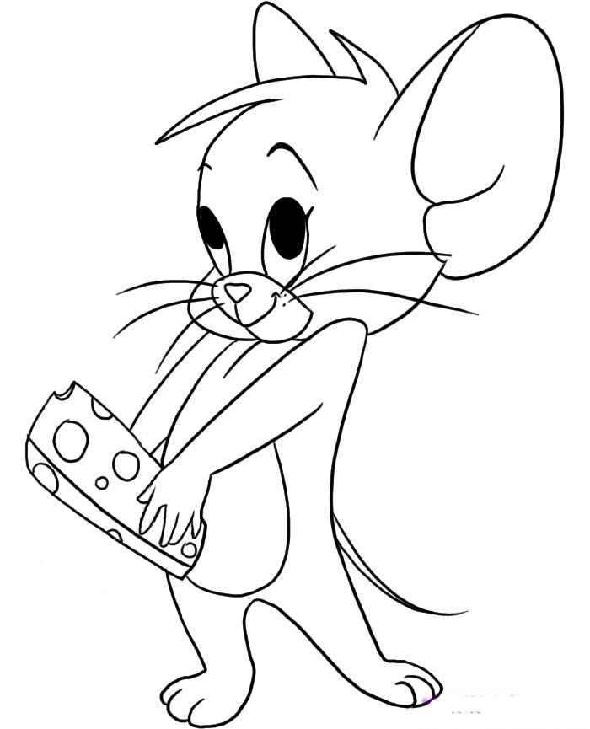

Додаток 9
- Назвіть числа по порядку від 12 до 20, від 11 до 15, назвіть числа другого десятка у порядку спадання;
- Назвіть скільки десятків і одиниць у числах: 13, 14, 16, 20,15, 18.
- Назвіть: суму чисел 10 і 3, 15 і 1, 18 і 1; різницю чисел 16 і 16, 15 і 5, 14 і 1.
- Герої казки дякують вам за допомогу. Ви молодці, знаєте математику, розумні, кмітливі та ще й дружні.
Урок закінчено. До побачення!!!

